12. 11.

DAŇOVÝ DOKLAD - FAKTURA ČÍSLO: 2018053
VLASTIMIL FIŠER - INPOS
Konstantní symbol: 308

Dodavatel :
Objednatel:
DOMOV PRO SENIORY LUKOV
Příspěvková organizace Hradská 82 763 17 Lukov
IČ : 70850941 DIČ : není plátce DPH

Vlastimil Fišer

………………

760 01 Zlín
IČ: 60342633 DIČ: CZ……………

Číslo účtu : ………….
Datum vystavení:31.10.2018
Datum splatnosti:16.11.2018 16.11.2018
Datum zdanitelného plnění:31.10.2018 31.10.2018

Faktura za provedení podlahářských prací na akci: Oprava povlakových podlah PVC ve společných prostorách - chodbách v Domově pro seniory Lukov.
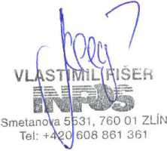
Vyřizuje : V.Lehký Telefon : …….
Výše daně | Základ daně | Výše daně | Celkem
15% | 100.456,00 | 15.068,00 | 115.524,00
Celkem : | 100.456,00 | 15.068,00 | 115.524,00
Fakturovaná částka celkem | : |  | 115.524,00

Ve Zlíně dne : 31.10.2018

